Fig. 1. Firenze, Biblioteca Riccardiana, ms. 2323, c. 1r (incipit Giovanni di Bonandrea,
Brevis introductio ad dictamen)

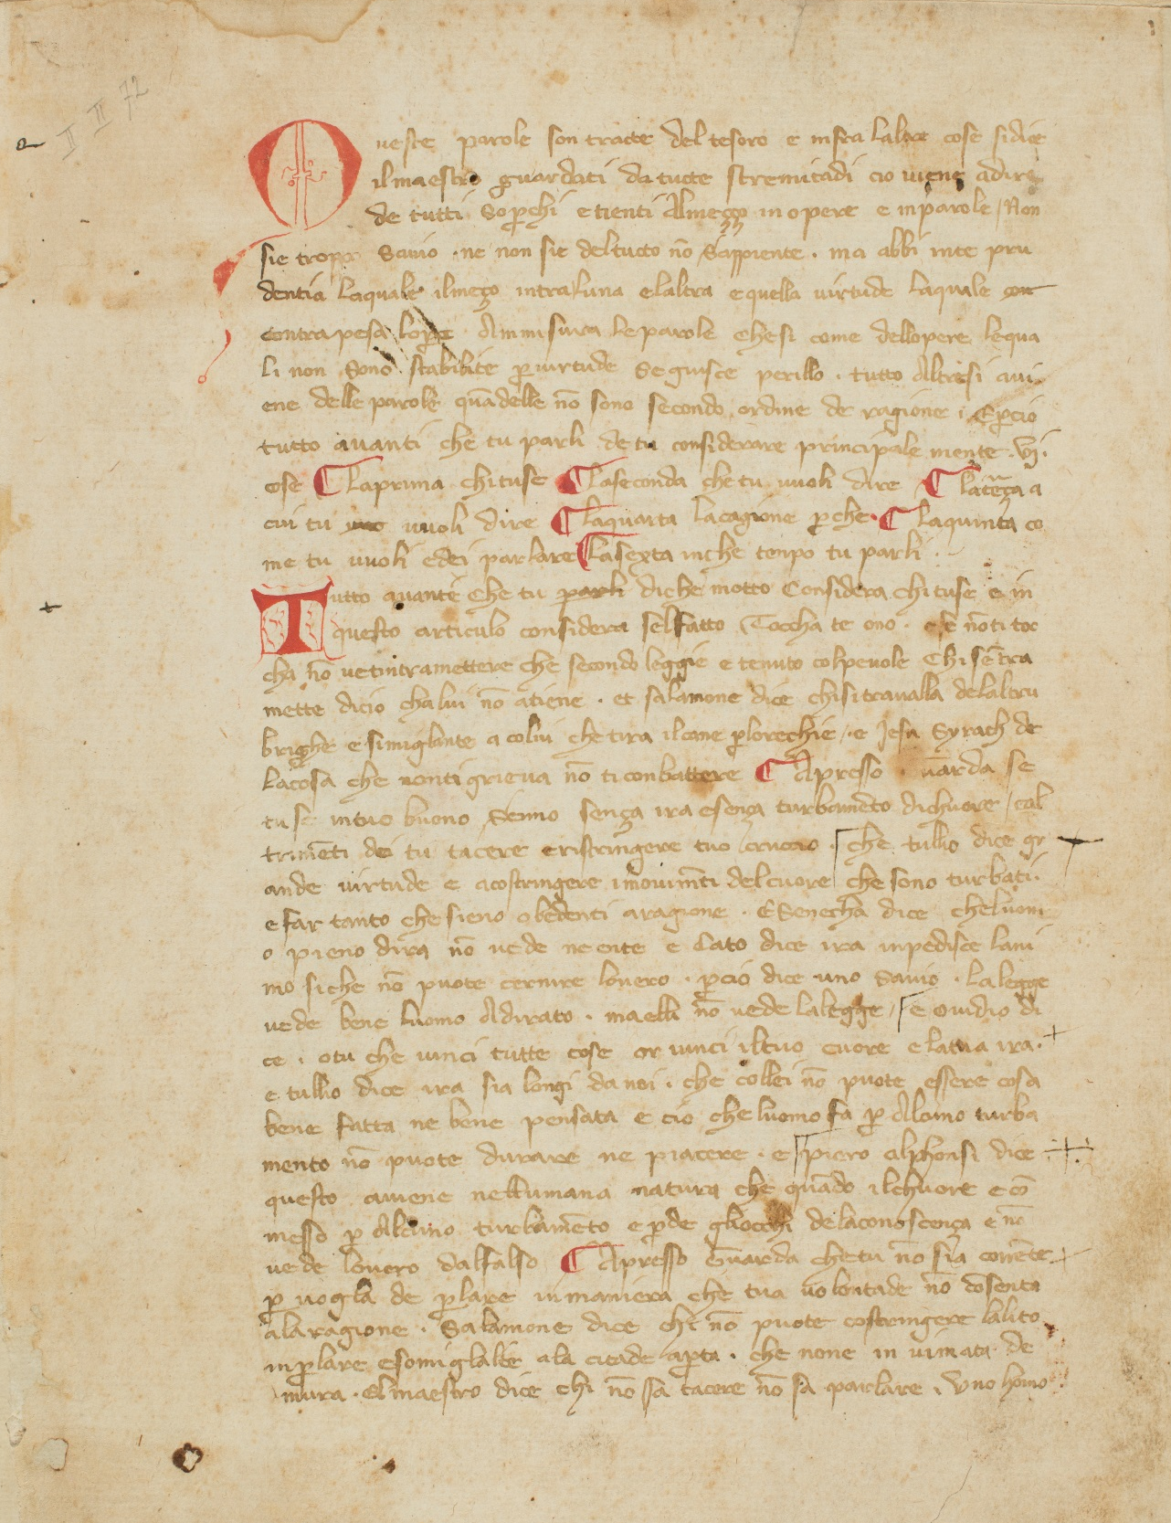
Fig. 2. Firenze, Biblioteca Nazionale Centrale, II.II.72, c. 1r (incipit Piccola dottrina)

Fig. 3. Città del Vaticano, Biblioteca Apostolica Vaticana, Barb. lat. 4076, c. 57r.

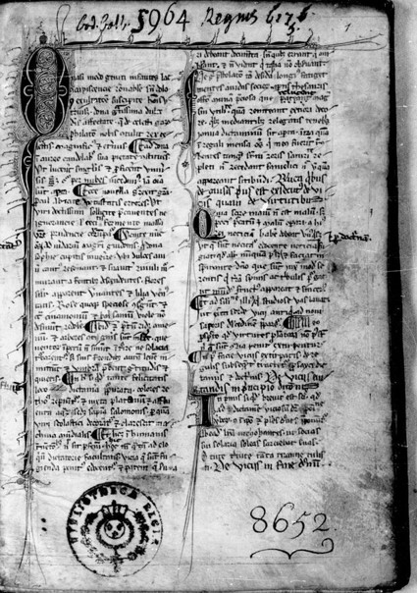
Fig. 4. Paris, Bibliothèque Nationale, lat. 8652, c. 1r (Guido Faba, Summa dictaminis)

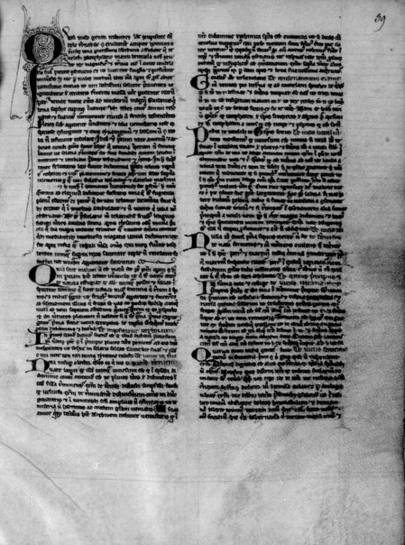
Fig. 5. Paris, Bibliothèque Nationale, lat. 8653, c. 39r (Guido Faba, Summa dictaminis)

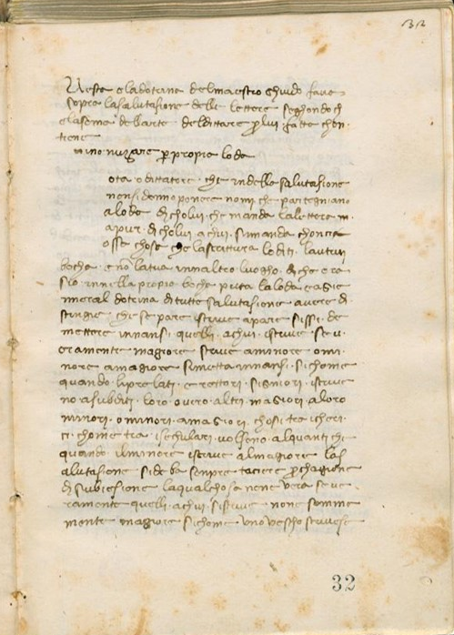
Fig. 6. Firenze, Biblioteca Medicea Laurenziana, Plut. 76.74, c. 32r (Guido Faba, Summa dictaminis in volgare)

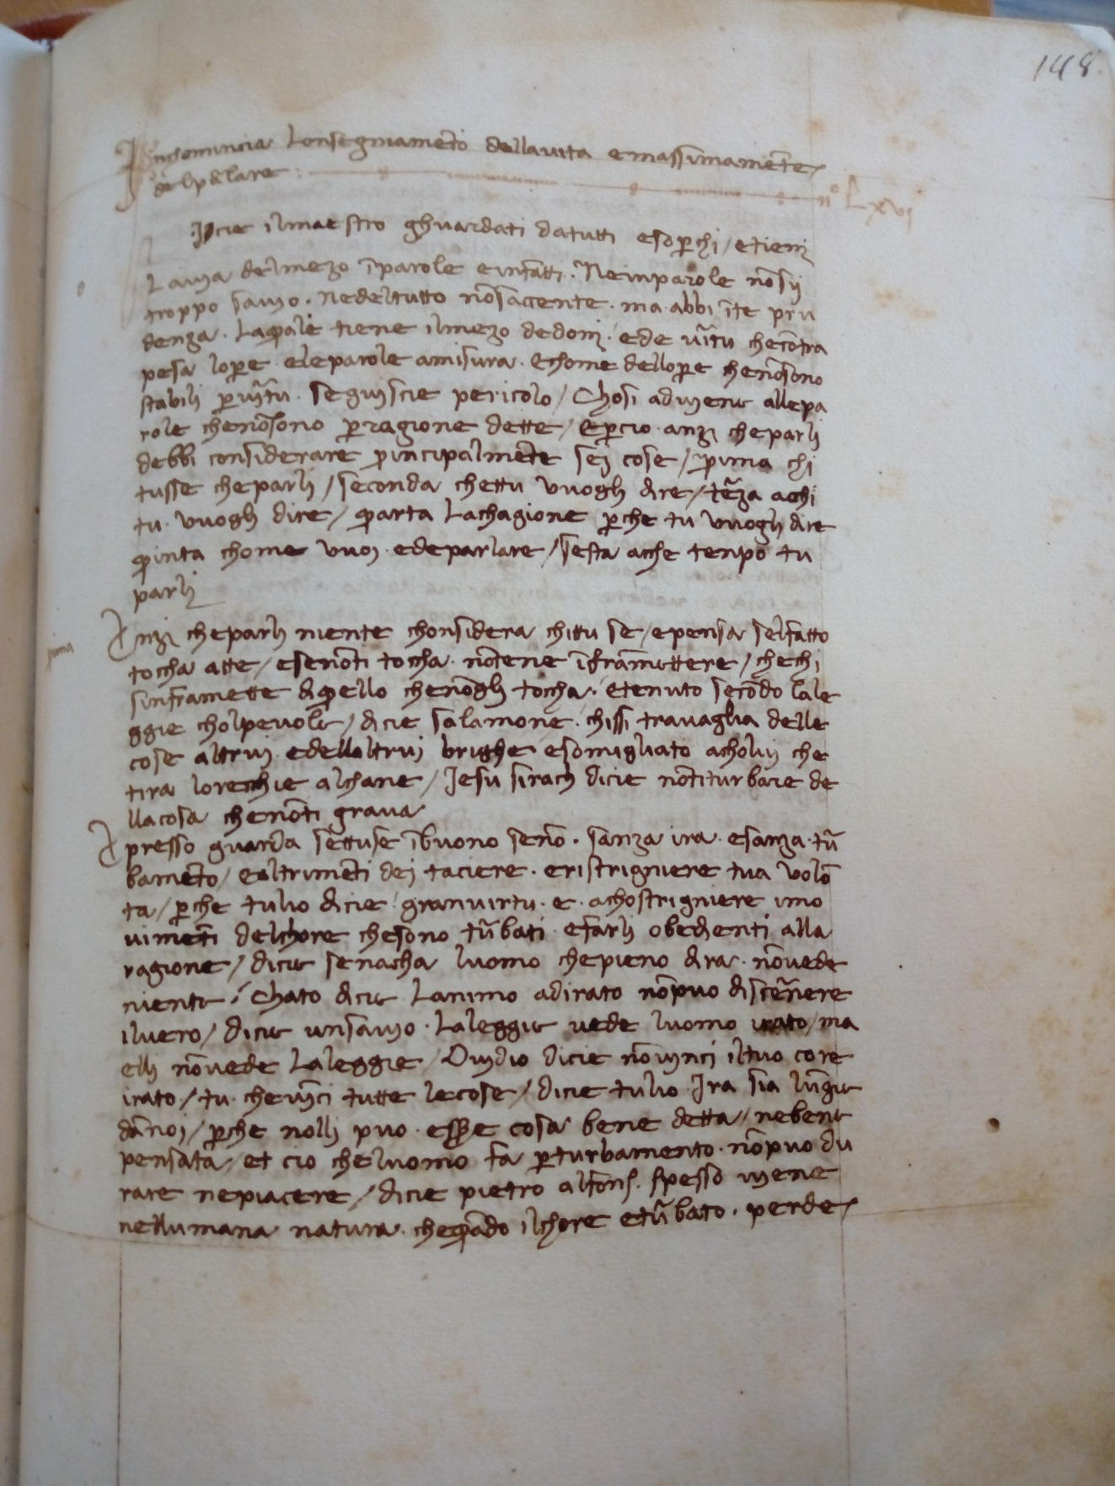
Fig. 7. Firenze, Biblioteca Nazionale Centrale, Magliabechiano VI.115, c. 148r (incipit Piccola dottrina)

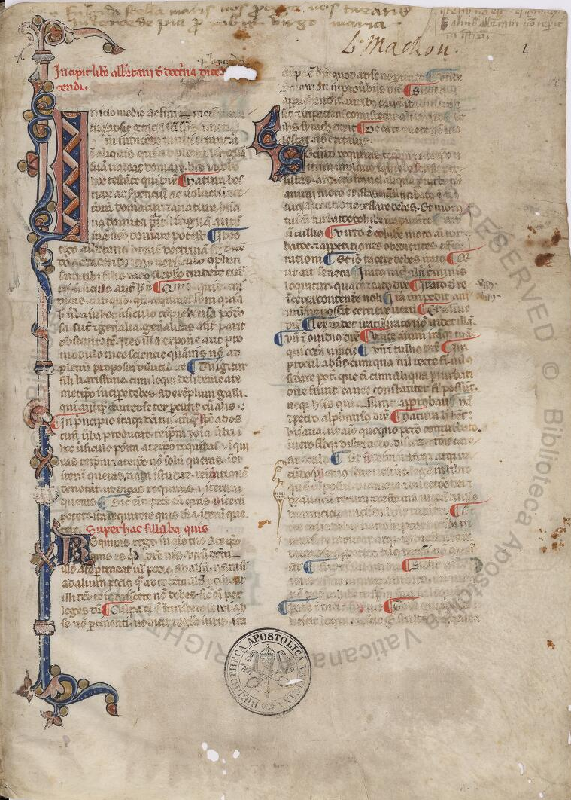
Fig. 8. Città del Vaticano, Biblioteca Apostolica Vaticana, Reg. lat. 402, 1r (Albertano da Brescia,
De doctrina tacendi et loquendi)

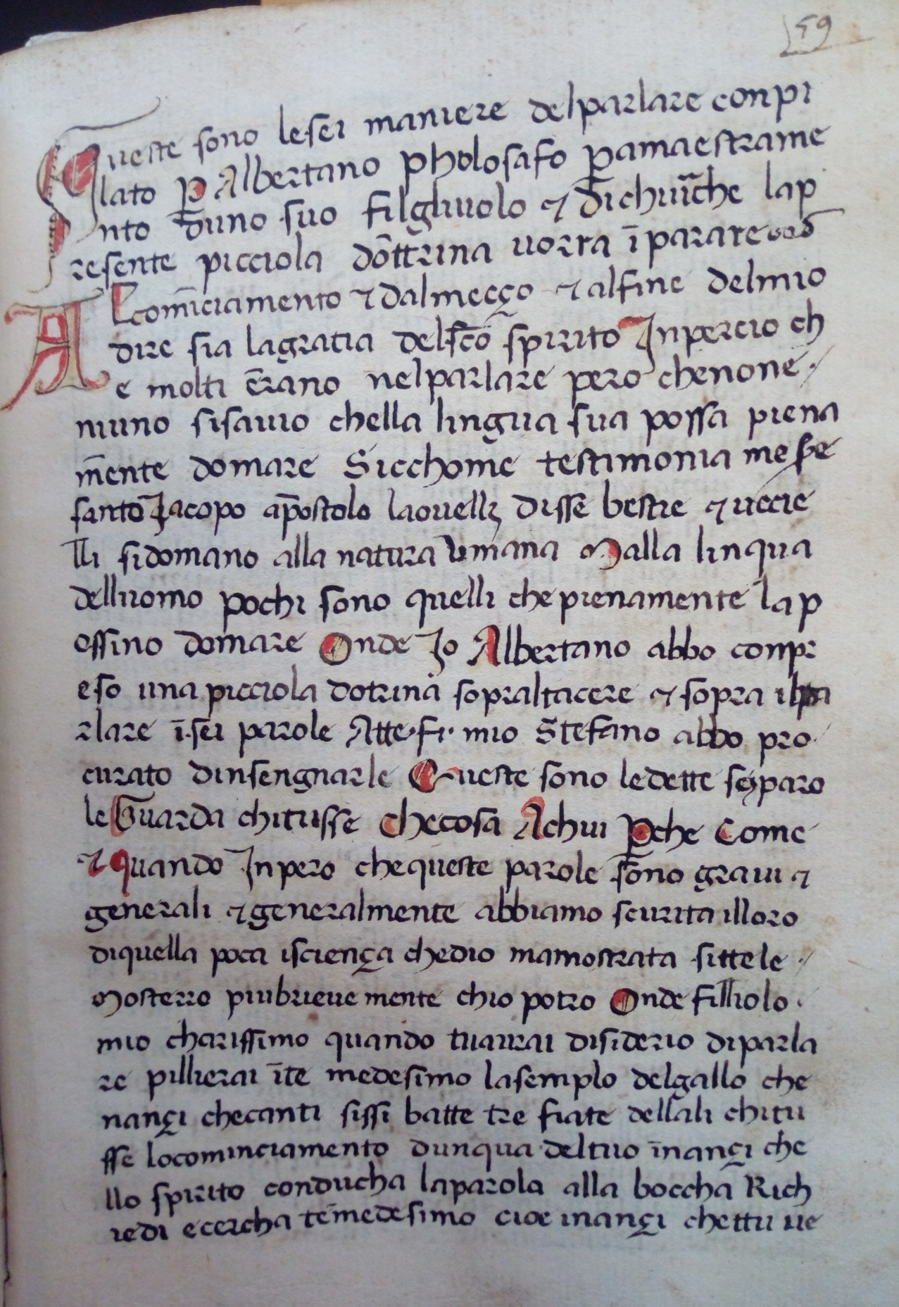
Fig. 9. Firenze, Biblioteca Nazionale Centrale, Magliab. II VIII 10, c. 59r, (Albertano da Brescia,
De doctrina tacendi et loquendi, in volg.)
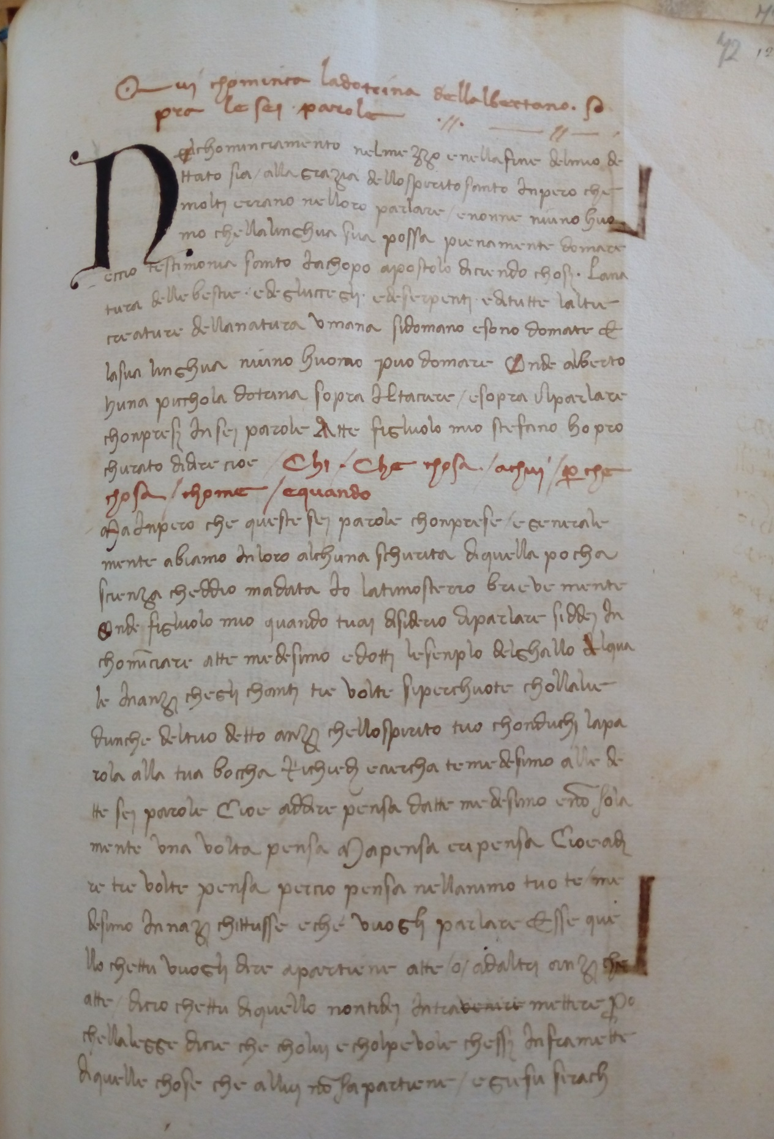
Fig. 10. Firenze, Biblioteca Nazionale Centrale, Palatino 30, c. 72r (II unità codicologica);
Albertano da Brescia, De doctrina tacendi et loquendi in volgare

